HK9209电 荷 放 大 器

使 用 说 明 书

秦皇岛市恒科科技有限公司
引 言
感谢您使用HK9209电荷放大器。为了更好地使用仪器，请仔细阅读本使用手册，并妥善保管以便日后查阅。

一般操作注意事项

- 防止仪器受震
在一般运输过程中，应尽可能减轻震动，剧烈震动可能导致测量功能受损。

- 避免仪器暴露在高温环境
长时间将仪器放置在高温环境，可能对仪器使用产生不良影响。

- 尽量避免电焊和感应加热等引起的电磁场

- 若擅自拆卸或修理仪器，会有火灾、电击或损坏物体的危险。
拆卸和修理只有秦皇岛市恒科科技有限公司和授权的代理商才能进行。

- 电源检查
使用前检查供电电源是否满足要求。

- 本产品只能由专业人员使用
用户必须是有相当水平的测量人员或有相当的测量知识，在使用前须了解使用者的情况。

性能特点
- 多通道组合式结构。
- 每通道除了具备通用电荷放大器的性能外，还具有40Hz抗混滤波器，特别适合于低频信号处理系统中做前置放大器使用。
- 配接电荷输出型传感器测量。
- 可配接长电缆而不影响测量精度。
- 可利用仪器面板进行参数控制。
- 通道参数掉电保护。
- 直流7~27V电源适配器供电。
- 低功耗、体积小、重量轻、稳定可靠。

主要技术指标
    - 最大输入电荷量：2.5×10⁷pC
    - 频率范围: 0.01Hz-40Hz（-3dB）
    - 高通：0.01Hz（-3±1dB, 6dB/oct.）
0.04Hz（±1%）
- 抗混滤波频率： 40Hz
阻带衰减速率：120dB/oct.
通带内不平坦度：＜0.15dB
    - 增益：1、10、100
    - 输出灵敏度：增益为1时，0.2uV/pC
    - 精度： ±2%
    - 最大输出：±5Vp
    - 噪声：＜ 10mV_{RMS}
    - 输入端口：BNC
    - 输出端口：BNC
    - 电源：直流7-27V
    - 功耗：2.5W

外观说明

前面板
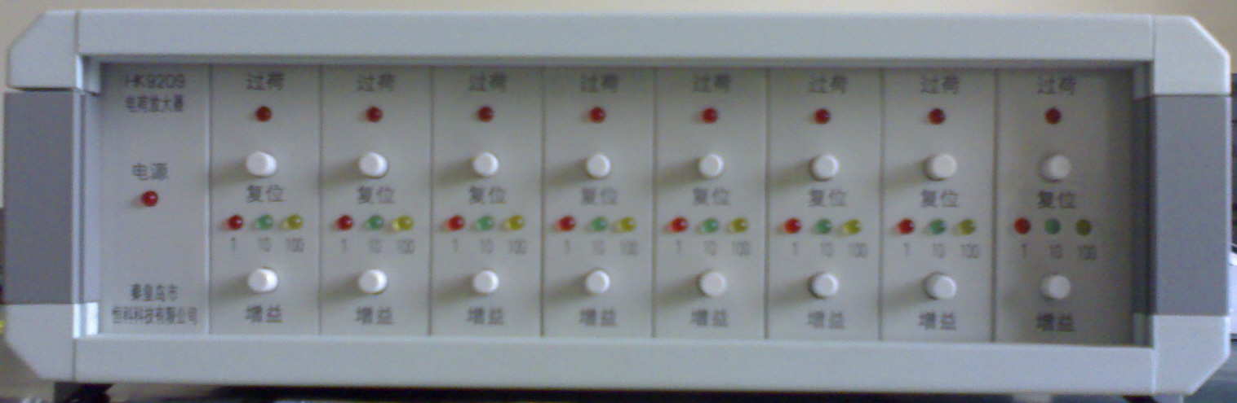
前面板如图1所示。
图1、HK9209前面板
电源指示灯
过荷指示灯
复位按钮
增益档位指示灯
增益

      - 电源指示灯：接通电源，指示灯亮。
      - 过荷指示灯：输出信号大于4.2V（正峰或负峰），指示灯闪烁。
      - 【复位】按钮：输出信号快速恢复到0位附近。
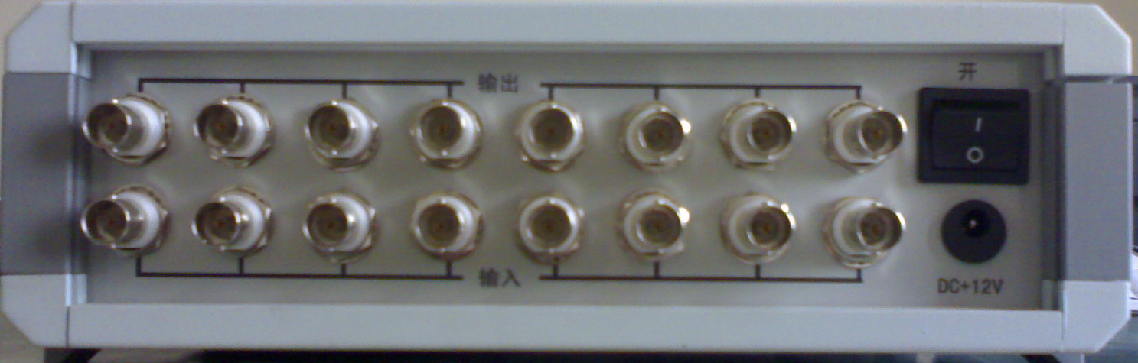
      - 增益档位指示灯：1、10、100倍。
信号输出
信号输入
电源开关
DC+12V
图2、HK9209后面板
      - 【增益】按钮：按压【增益】按钮，修改增益档位。

后面板
后面板如图2所示。
- 信号输出
- 信号输入
- DC+12V：直流电源输入插座，7~27V。
- 电源开关

仪器操作

测试系统连接
- 连接直流供电电源。
- 连接各通道的测试传感器，和输出信号线。

开机
按【电源开关】，给HK9209供电，各通道保持上次关机时的增益参数。

设置通道增益参数
（1） 按压【增益】按钮，通道的增益参数在1、10、100之间循环调节，相应的指示灯亮。
（2） 设置增益时，输出灵敏度随之改变，不同档位对应的输出灵敏度为：
增益1： 0.2 uV/pC
增益10： 2 uV/pC
增益100： 20 uV/pC
（3）不使用的通道推荐将增益设置在最低档位。
（4）在满足测量范围的情况下，应选择相对灵敏度高的传感器，使用低增益档，以提高测量的信噪比。

过荷
  - 输出电压峰值（正峰或负峰）大于4.2V，过荷灯闪烁，提示操作员降低增益档位。
  - 当测量较低频率的振动信号，信号幅度大于4.2V时，在平衡点附近，过荷灯不会闪烁，只有实时信号大于4.2V时，过荷灯闪烁。低频测量由于信号周期较长，请注意观察过荷灯和信号波形。

复位
信号输入端有较大的静态电荷，输出零点过大，会影响仪器的动态范围，过荷灯常闪。此时可按【复位】按钮，使零点快速恢复到0V附近。

预热
正式测量数据前，仪器需预热15分钟，以保证测量精度。

5. 被测振动值计算方法
$$\text{输入电荷量}=\frac{\text{仪器输出电压值}}{\text{输出灵敏度}}$$
$$\text{振动值}=\frac{\text{输入电荷量}}{\text{电荷输出型传感器灵敏度}}$$

6．随机附件
（1）使用说明书 1份
（2）12V 2A直流电源适配器 1只
（3）输出线 1条/通道

